
2020年高考物理100考点最新模拟题千题精练
第一部分 直线运动
十．表格信息问题
一．选择题
1.（2018北京密云质检）一辆汽车从甲地开往乙地，由静止开始先做匀加速直线运动，然后做匀速直线运动，最后做匀减速直线运动，当速度减为零时刚好到达乙地。从汽车启动开始计时，下表给出了某些时刻汽车的瞬时速度。下列说法正确的是( )
时刻（s） | 1.0 | 2.0 | 3.0 | 5.0 | 7.0 | 9.5 | 10.5
速度（m/s） | 3.0 | 6.0 | 9.0 | 12.0 | 12.0 | 9.0 | 3.0
A．汽车匀加速直线运动经历的时间为3.0s
B．汽车匀加速直线运动经历的时间为5.0s
C．汽车匀减速直线运动经历的时间为4.0s
D．汽车匀减速直线运动经历的时间为2.0s
【参考答案】.D
【名师解析】根据表格中数据，汽车匀加速直线运动的加速度为a₁=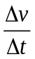=3m/s²。加速到最大速度后匀速运动的速度v=12.0m/s，汽车匀加速直线运动经历的时间为t₁=v/a₁=4.0s，选项AB错误；汽车匀减速直线运动的加速度大小为a₂==6m/s²。汽车匀减速直线运动经历的时间为t₂=v/a₂=2.0s，选项C错误D正确。
2.如图所示,t=0时,质量为0.5 kg的物体从光滑斜面上的A点由静止开始下滑,经过B点后进入水平面(设经过B点前后速度大小不变),最后停在C点。测得每隔2 s的三个时刻物体的瞬时速度记录在表中,由此可知(重力加速度g取10 m/s²) ( )
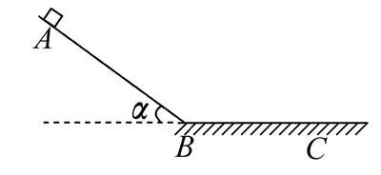
t/s | 0 | 2 | 4 | 6
v/(m·s⁻¹) | 0 | 8 | 12 | 8
A.物体运动过程中的最大速度为12 m/s
B.t=3 s的时刻物体恰好经过B点
C.t=10 s的时刻物体恰好停在C点
D.A、B间的距离大于B、C间的距离
【参考答案】C
【名师解析】根据图表中的数据,可以求出下滑的加速度a₁=4 m/s²和在水平面上的加速度a₂=-2 m/s²。如果第4 s还在斜面上的话,速度应为16 m/s,从而判断出第4 s已过B点。物体是在2 s到4 s之间经过B点。所以最大速度不是12 m/s,故A错误。根据运动学公式:8 m/s+a₁t₁+a₂t₂=12 m/s,t₁+t₂=2 s,解出t₁= s,知经过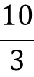 s到达B点,到达B点时的速度v=a₁t=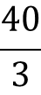 m/s,故B错误。第6 s末的速度是8 m/s,到停下来还需的时间t′=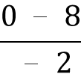 s=4 s,所以到C点的时间为
10 s,故C正确。根据v²-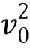=2ax,求出AB段的长度为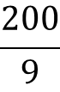 m,BC段长度为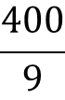 m,故D错误。
3.．酒后驾驶存在许多安全隐患，原因在于酒后驾驶员的反应时间变长．反应时间是指驾驶员发现情况到采取制动的时间．表中思考距离是指驾驶员从发现情况到采取制动的时间内汽车行驶的距离；制动距离是指驾驶员从发现情况到汽车停止行驶的距离(假设汽车制动时的加速度大小不变).
 | 思考距离/m |  | 制动距离/m
速度/(m·s^{－1}) | 正常 | 酒后 | 正常 | 酒后
15 | 7.5 | 15.0 | 22.5 | 30.0
20 | 10.0 | 20.0 | 36.7 | 46.7
25 | 12.5 | 25.0 | 54.2 | x
分析上表可知，下列说法正确的是( )
A．驾驶员酒后反应时间比正常情况下多0.5 s
B．当汽车以20 m/s的速度行驶时，发现前方40 m处有险情，酒后驾驶不能安全停车
C．汽车以15 m/s的速度行驶时，汽车制动的加速度大小为10 m/s²
D．表中x为66.7
【参考答案】ABD
【名师解析】反应时间内汽车做匀速运动，故从表中数据得到，多出的反应时间为Δt＝＝ s＝0.5 s，故A正确；当汽车以20 m/s的速度行驶时，发现前方40 m处有险情，酒后驾驶的制动距离为46.7 m，大于40 m，故不能安全停车，故B正确；汽车制动时，加速度大小为a＝＝ m/s²＝7.5 m/s²，故C错误；此时思考距离增加Δx＝25 m－12.5 m＝12.5 m，故x＝54.2 m＋12.5 m＝66.7 m，故D正确．
4.（2016广东汕头模拟）酒后驾驶会导致许多安全隐患，其中之一是驾驶员的反应时间变长，“反应时间”是指驾驶员从发现情况到开始采取制动的时间。下表中“反应距离”是指驾驶员从发现情况到采取制动的时间内汽车行驶的距离；“刹车距离”是指驾驶员从踩下刹车踏板制动到汽车停止的时间内汽车行驶的距离。分析上表可知，下列说法正确的是( )
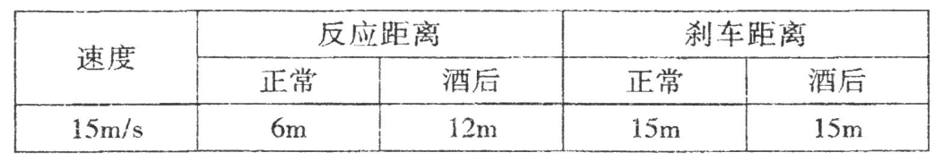

A．驾驶员酒后反应时间为1s
B．驾驶员酒后反应时间比正常情况下多0.5s
C．汽车刹车时，加速度大小为10m/s²
D．汽车刹车时，加速度大小为7.5m/s²
【参考答案】D
【名师解析】
由酒后反应距离为L₁=12m可知，驾驶员酒后反应时间为t₁=L/v=0.8s，选项A错误。由正常反应距离为L₂=6m可知，驾驶员正常反应时间为t₂=L₂/v=0.4s，驾驶员酒后反应时间比正常情况下多△t= t₁— t₂=0.4s，选项B错误。由v²=2ax可知，汽车刹车时，加速度大小为a=7.5m/s²，选项D正确C错误。
5.(2016北京丰台二模)图甲是某同学拍摄的一辆汽车在夜间行驶的照片，因为亮度原因，汽车的车身在照片上没有清晰显示。图中白色亮线是在曝光时间内汽车车灯运动的轨迹，照片中所示斑马线长度L=3m。图乙是此照片的相关参数。根据给出的信息估算在曝光时间内汽车运动的平均速度约为( )
A．11m/s B．24m/s C．35m/s D．48m/s
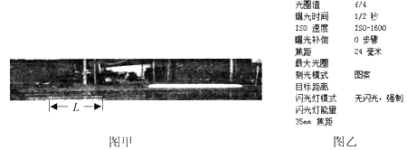
【参考答案】A
【名师解析】
由图甲照片可知，在曝光时间内汽车车灯运动的轨迹约为2个斑马线长度，大约为6m，考虑到在市区行驶，要求车灯只允许近距离照射，这就是说，在曝光时间内汽车运动距离大约为5m；由图乙可知，曝光时间为1/2秒，估算在曝光时间内汽车运动的平均速度约为10m/s，对照四个选项，A最接近，所以选项A正确。
6. （2013全国新课标理综1第14题）右图是伽利略1604年做斜面实验时的一页手稿照片，照片左上角的三列数据如下表。表中第二列是时间，第三列是物体沿斜面运动的距离，第一列是伽利略在分析实验数据时添加的。根据表中的数据，伽利略可以得出的结论是( )
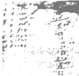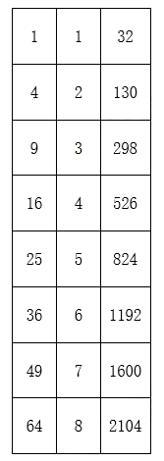
A.物体具有惯性
B.斜面倾角一定时，加速度与质量无关
C.物体运动的距离与时间的平方成正比
D.物体运动的加速度与重力加速度成正比
【命题意图】本题考查伽利略斜面实验等相关知识点，意在考查考生应用相关知识定量分析物理问题，解决问题的能力。
【参考答案】C
【名师解析】
根据表中的数据，第一列与第三列数据存在比例关系，第一列数据是第二列数据的二次方，伽利略可以得出的结论是：物体运动的距离与时间的平方成正比，选项C正确。

二．填空题
7．在伽利略羊皮纸手稿中发现的斜面实验数据如表所示，人们推测第二、三列数据可能分别表示时间和长度。伽利略的一个长度单位相当于现在的mm，假设一个时间单位相当于现在的0.5 s。由此可以推算实验时光滑斜面的长度至少为__________m；斜面的倾角约为__________度。（g取10m/s²）
【参考答案】2.034，1.5°，
【名师解析】
光滑斜面的长度至少为L=2104×mm=2034mm=2.034m。由△s=at²，a=gsinθ，t=0.5s，△s=67×mm，
解得sinθ=0.0259，
θ=0.0259rad=0.0259×180/π=1.5°。

三．计算题
1. 一列火车和一辆汽车沿同一方向做匀变速直线运动，速度分别为v₁和v₂．t=0时刻，火车在汽车前方26m处，此后v₁、v₂在各个时刻的大小如表所示．根据表格中的数据，通过计算求：
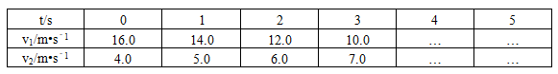
（1）两车经过多长时间相距最大？此时最大间距是多少？
（2）经过多长时间两车相遇？
（3）两车初始间距满足什么条件可以相遇两次．
【参考答案】 （1）4s；50m
（2）10s
（3）两车初始间距小于24m可以相遇两次
【名师解析】 （1）由表格知，火车做匀减速直线运动，加速度为：
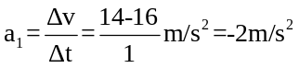
汽车做匀加速直线运动，加速度为：
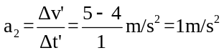
开始时，火车的速度大于汽车的速度，并且火车在前，所以两者间距增大，当两者速度相等时，相距最远．
设共速所需时间为t
v′₁=v₁+a₁t=16﹣2t
v′₂=v₂+a₂t=4+t
另v′₁=v′₂，解得t=4s
此时，火车的位移：
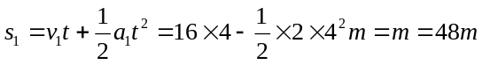
汽车的位移：
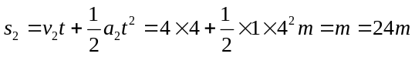
两车最大距离：
△s=s₁+26﹣s₂=48+26﹣24m=50m
（2）火车做匀减速直线运动，停下来所用的时间为t₁：
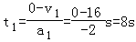
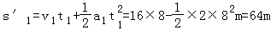
汽车的位移：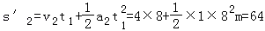
此时，汽车还未追上火车．设t₂时刻追上，则：
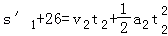
整理得：
解得：t₂=10s
（3）首先，若要相遇两次，一定要汽车在前．
其次，考虑临界情况，如果两车达到共速时，正好相遇，
此时：△s′=s₁﹣s₂=48﹣24m=24m
若两车距离小于这个值，则两车可以相遇两次．
答：（1）两车经过4s时间相距最大，此时最大间距是50m
（2）经过10s时间两车相遇
（3）两车初始间距小于24m可以相遇两次
2.（2016甘肃师大附中期末）小明同学乘坐京石“和谐号”动车，发现车厢内有速率显示屏，当动车在平直轨道上经历匀加速、匀速与再次匀加速运行期间，他记录了不同时刻的速率，进行换算后数据列于表格中，在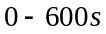这段时间内，求：
（1）动车两次加速的加速度大小；
（2）动车位移的大小。
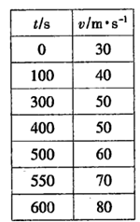
【名师解析】（1）第一次加速的加速度大小为：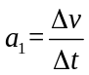=0.1m/s²，．
第二次加速的加速度大小为：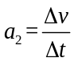=0.2m/s²．
（2）第一次加速的时间为：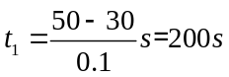，
第二次加速的时间为：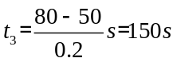，
则匀速运动的时间为：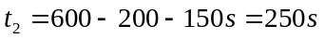，
第一次加速的位移为：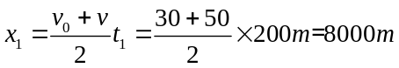，
第二次加速的位移为：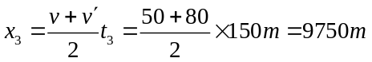，
匀速运动的位移为：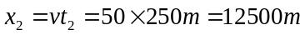，
则有：
3. 如图所示，物体从光滑斜面上的A点由静止开始下滑，经过B点后进入水平面（设经过B点前后速度大小不变），最后停在C点。每隔0.2秒钟通过速度传感器测量物体的瞬时速度，下表给出了部分测量数据。（重力加速度g＝10m/s²）
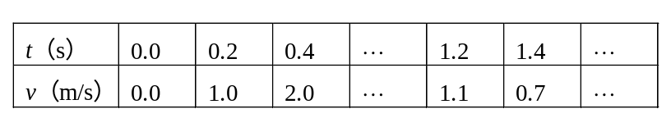
求：
（1）斜面的倾角α；
（2）物体与水平面之间的动摩擦因数μ；
（3）t＝0.6s时的瞬时速度v。
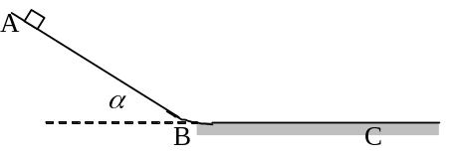
【名师解析】从题给图表数据中获取两个阶段运动的加速度，根据物体在斜面上受力情况利用牛顿第二定律列方程得出斜面的倾角α，根据物体在水平面上受力情况利用牛顿第二定律列方程得出物体与水平面之间的动摩擦因数μ；根据物体在B点（两个阶段的连接点）的速度得出t＝0.6s时的瞬时速度v。
（1）由前三列数据可知物体在斜面上匀加速下滑时的加速度为
a₁＝＝5m/s²，
mg sin α＝ma₁，
可得：α＝30°，
（2）由后二列数据可知物体在水平面上匀减速滑行时的加速度大小为
a₂＝＝2m/s²，
μmg＝ma₂，
可得：μ＝0.2，
（3）由2＋5t＝1.1＋2（0.8－t），
解得t＝0.1s，
即物体在斜面上下滑的时间为0.5s，则t＝0.6s时物体在水平面上，
其速度为v＝v_{1.2}＋a₂t＝2.3 m/s。
4.（2015濮阳模拟）一辆汽车从静止开始沿直线匀加速开出，然后保持匀速直线运动，最后做匀减速直线运动，直到停止。下表给出了不同时刻汽车的速度：
时刻（s） | 1.0 | 2.0 | 3.0 | 5.0 | 7.0 | 9.5 | 10.5
速度（m/s） | 3 | 6 | 9 | 12 | 12 | 9 | 3
求：（1）汽车从开出到开始做匀速运动经历的时间。
（2）汽车三段运动过程的总位移。
【名师解析】（1）从图中数据分析知，在1.0﹣3.0s内做匀加速直线运动，加速度为：
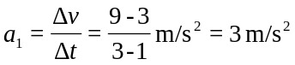
从开出到开始匀速运动经历时间为：t₁=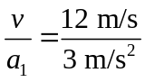=4s。
（2）在9.5﹣10.5 s内，汽车做匀减速直线运动，加速度为：
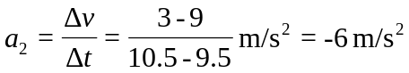
汽车做匀减速运动的时间为：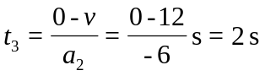
从开始减速到速度减为9 m/s所用时间为：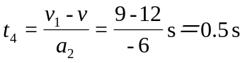
说明开始减速的时刻为9 s，4~9 s做匀速运动，运动时间为t₂=5s。
三段过程的总位移为：s=vt₁+vt₁+vt₁=×12×4m+12×5m+×12×2m=96m。
5．为了最大限度地减少道路交通事故，全省各地开始了“集中整治酒后驾驶违法行为”专项行动。这是因为一般驾驶员酒后的反应时间（从发现情况到开始制动所需的时间）比正常时慢了0．1～0．5 s，易发生交通事故。
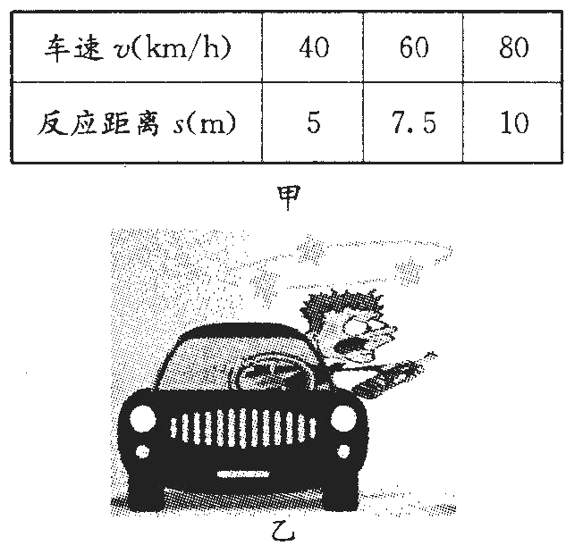
（1）甲为《驾驶员守则》中驾驶员的部分正常反应距离（汽车在反应时间内通过的距离）表格。请选取表格数据计算驾驶员的正常反应时间；
（2）如图乙所示，假设一饮酒后的驾驶员驾车以72 km/h的速度在平直公路上行驶，在距离某学校门前32 m处发现有一队学生在斑马线上横过马路，他的反应时间比正常时慢了0．2 s，刹车后，车做加速度大小为9．5 m/s²的匀减速直线运动。试通过计算说明是否会发生交通事故。
【名师解析】（1）由表格数据可知，正常反应距离与速度成正比，由s=vt，
选择一组数据代入解得正常反应时间：t=0.45s。(3分)
（2）v=72 km/h=20m/s，
反应距离s=v(t+△t)=20×(0.45+0.2)m=13m。
刹车后做匀减速直线运动，由v²=2ax可得刹车距离x=21.05m。
因为x+s=34.05m>32m，
所以会发生交通事故。
6.辨析题：要求摩托车由静止开始在尽量短的时间内走完一段直道，然后驶入一段半圆形的弯道，但在弯道上行驶时车速不能太快，以免因离心作用而偏出车道.求摩托车在直道上行驶所用的最短时间.有关数据见表格.
启动加速度a₁ | 4 m/s²
制动加速度a₂ | 8 m/s²
直道最大速度v₁ | 40 m/s
弯道最大速度v₂ | 20 m/s
直道长度s | 218 m
某同学是这样解的：要使摩托车所用时间最短，应先由静止加速到最大速度v₁=40 m/s，然后再减速到v₂=20 m/s，t₁=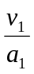=……；t₂=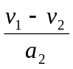=……；t=t₁+t₂=……
你认为这位同学的解法是否合理？若合理，请完成计算；若不合理，请说明理由，并用你自己的方法算出正确结果.
【名师解析】该同学的解法不正确.因为摩托车必须在218 m的直道上完成变速运动过程,但按照该同学的解法,t₁=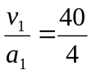s=10 s,t₂=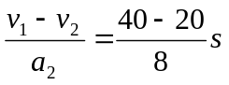=2.5 s,t=t₁+t₂=12.5 s
摩托车的位移为
s=s₁+s₂=v₁t₁+(v₁+v₂)t₂=［×40×10+×(40+20)×2.5］m=275 m
已大于直道长度218 m.
正确的解法如下:
摩托车在t₁时间内加速到v_{m},再在t₂时间内减速到v₂,总位移s为218 m.
t₁=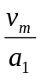 ①
t₂=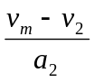 ②
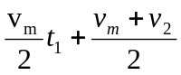t₂=s ③
由①、②、③式联立解得v_{m}=36 m/s ④
最短时间t=t₁+t₂=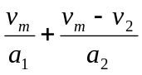=(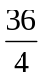+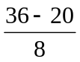) s=11 s. ⑤
7.一辆汽车从静止开始匀加速开出，然后保持匀速运动，最后匀减速运动，直到停止，下表给出了不同时刻汽车的速度：
时刻/s | 1.0 | 2.0 | 3.0 | 5.0 | 7.0 | 9.5 | 10.5
速度/(m·s^{－1}) | 3 | 6 | 9 | 12 | 12 | 9 | 3
(1)汽车从开出到停止总共经历的时间是多少？
(2)汽车通过的总路程是多少？
【名师解析】 (1)汽车匀减速运动的加速度
a₂＝ m/s²＝－6 m/s²
设汽车从3 m/s经t′停止，t′＝ s＝0.5 s
故汽车从开出到停止总共经历的时间为
t_{总}＝10.5 s＋0.5 s＝11 s
(2)汽车匀加速运动的加速度
a₁＝ m/s²＝3 m/s²
汽车匀加速运动的时间t₁＝ s＝4 s
汽车匀减速运动的时间t₃＝ s＝2 s
汽车匀速运动的时间t₂＝t_{总}－t₁－t₃＝5 s
汽车匀速运动的速度为v＝12 m/s
则汽车总共运动的路程
s＝t₁＋vt₂＋t₃＝ m＝96 m
【参考答案】(1)11 s (2)96 m

